ЗНАЙОМИМОСЯ З ВІДКРИТИМИ СКЛАДАМИ
ПОЗНАЙОМИМОСЯ З БУКВОЮ Б б
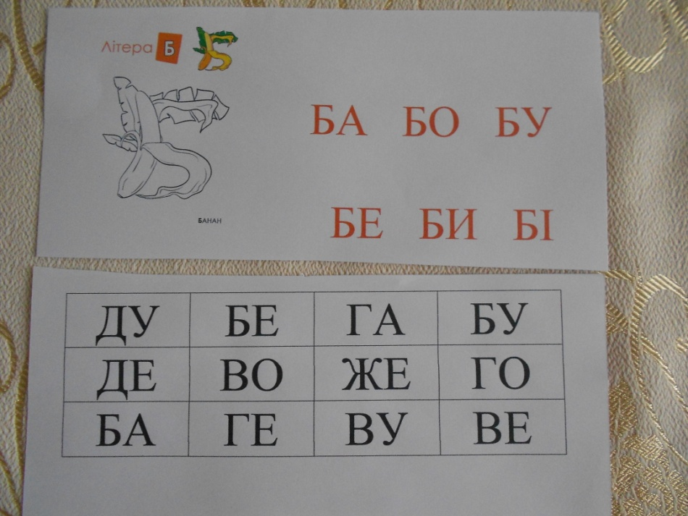
ЗАВДАННЯ:
- Поспівати пісеньку для букви Б
- Знайти у віконечку склад з буквою Б та зафарбуй у жовтий колір

ПОЗНАЙОМИОСЯ З БУКВОЮ В в
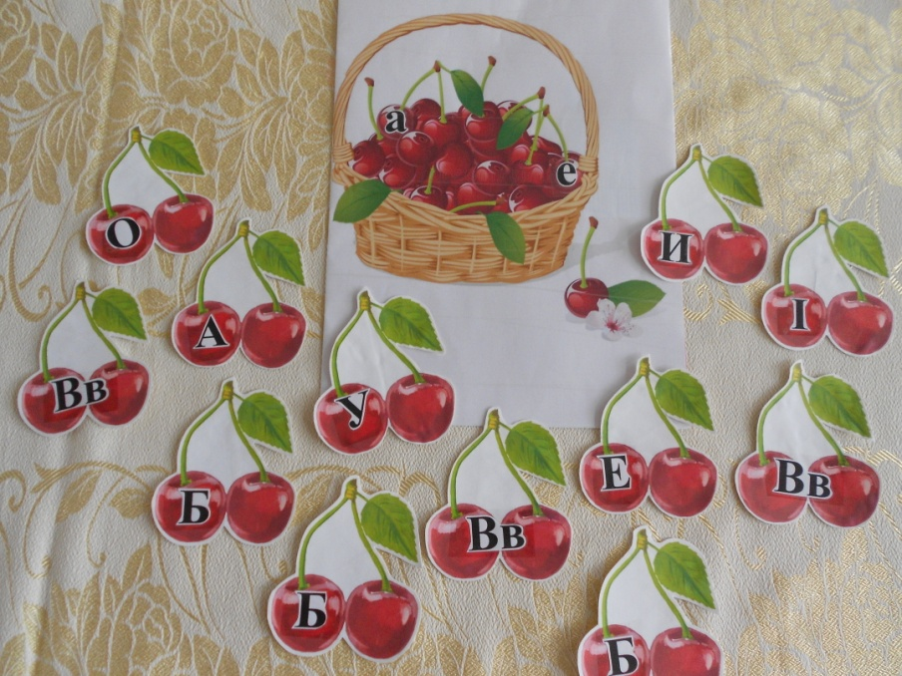
ЗАВДАННЯ: знайти вишеньки, які розсипалися біля кошика з незнайомою буквою. Буква Вв схожа на дві вишеньки.

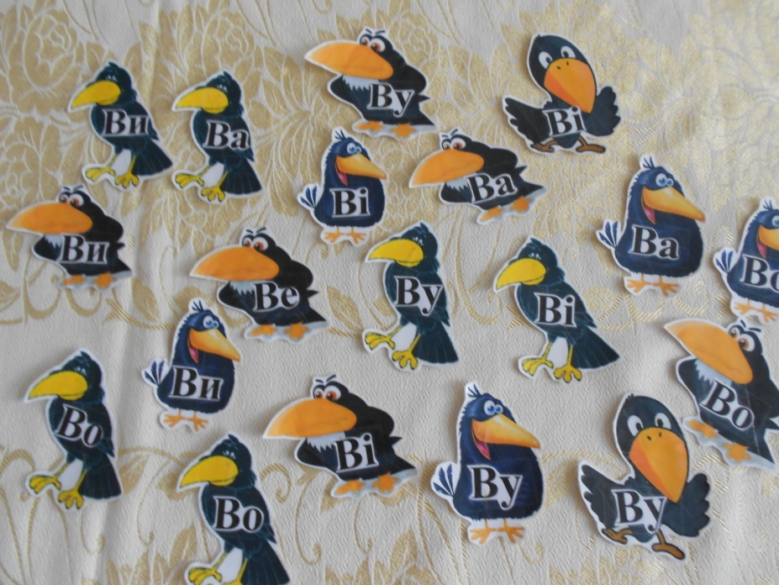
ЗАВДАННЯ:
- кожна ворона має своє ім`я – прочитайте, як звати ворону;
- підберіть для ворони пару та прочитайте склади з буквою Вв

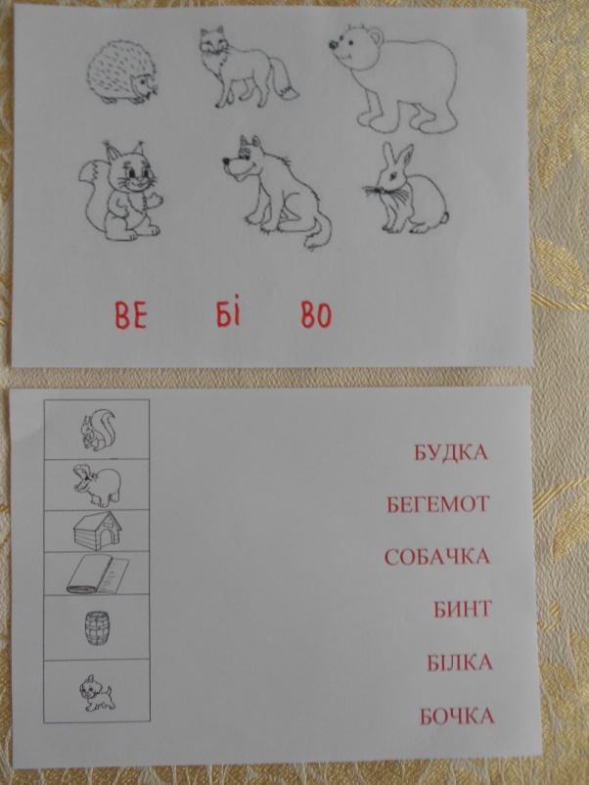
ЗАВДАННЯ:
- Назвіть тварину та прочитайте склади, що написані внизу;
- До кожної тваринки проведіть лінію;
- Обведіть склад з буквою Б та з`єднайте лінією з картинкою

ПОЗНАЙОМИМОСЯ З БУКВОЮ Гг
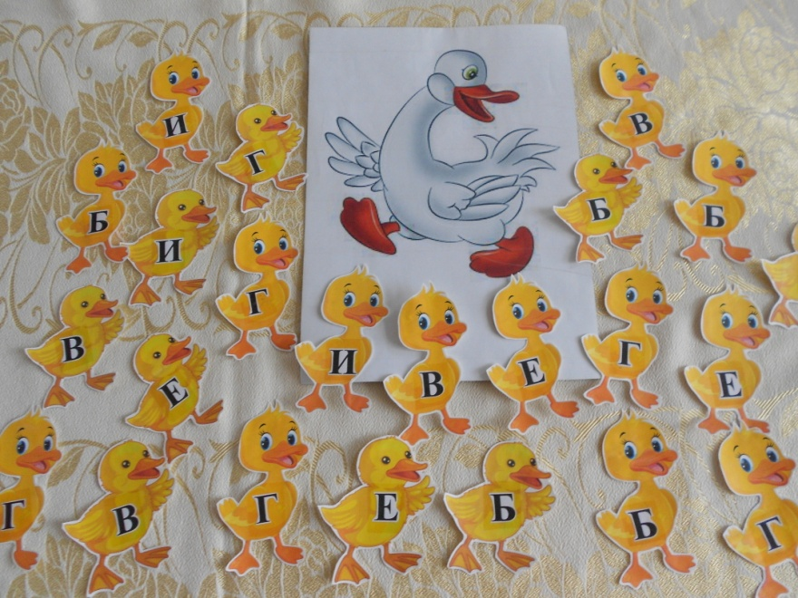
ЗАВДАННЯ:
- Знайдіть та назвіть раніш вивчені букви;
- Для мами-гуски знайдіть своє гусеня з буквою Г

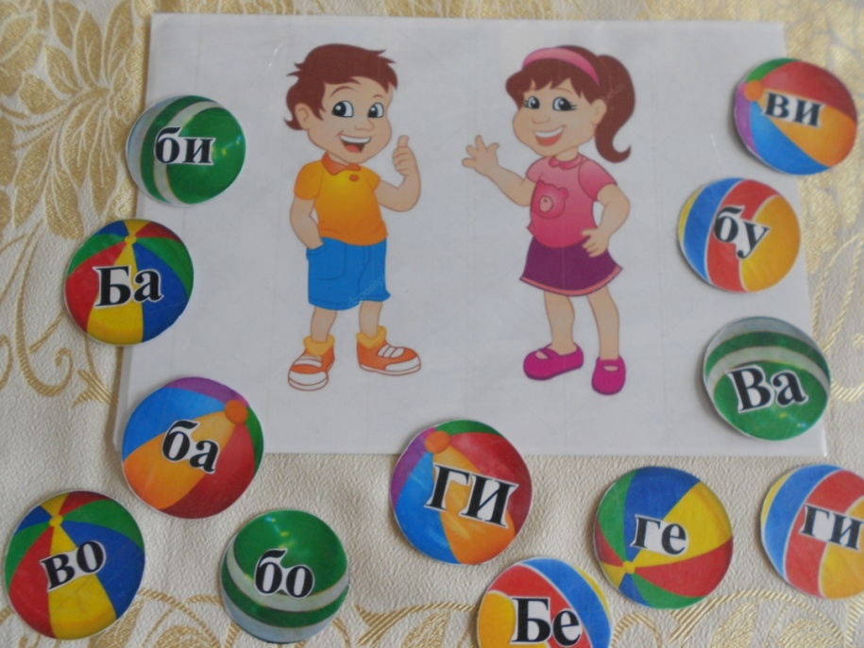
ЗАВДАННЯ:
- Борис та Галя просять допомоги: назвати м’ячі, на яких написані відомі склади;
- Для Галі – м’ячі із буквою Г, для Бориса – м’ячі з буквою Б;
- Прочитайте склади на м’ячах, які залишилися.

ПОЗНАЙОМИМОСЯ З БУКВОЮ Дд
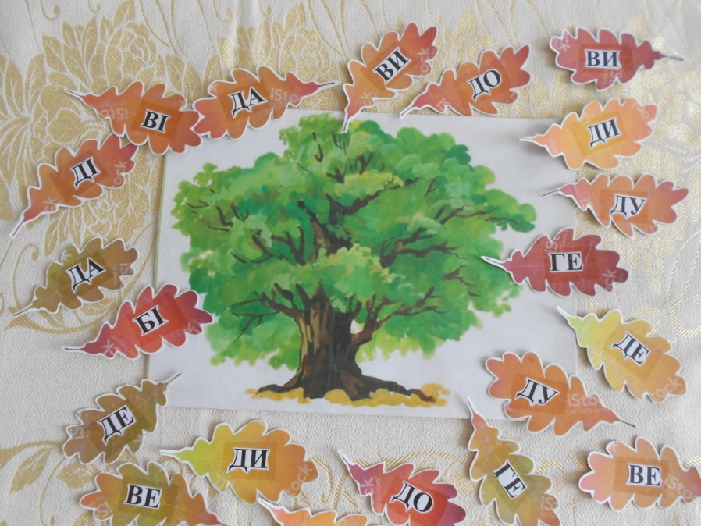
ЗАВДАННЯ:
- Які листочки впали з дуб? Прочитай.
- Покладіть під дуб листочки з буквою Д

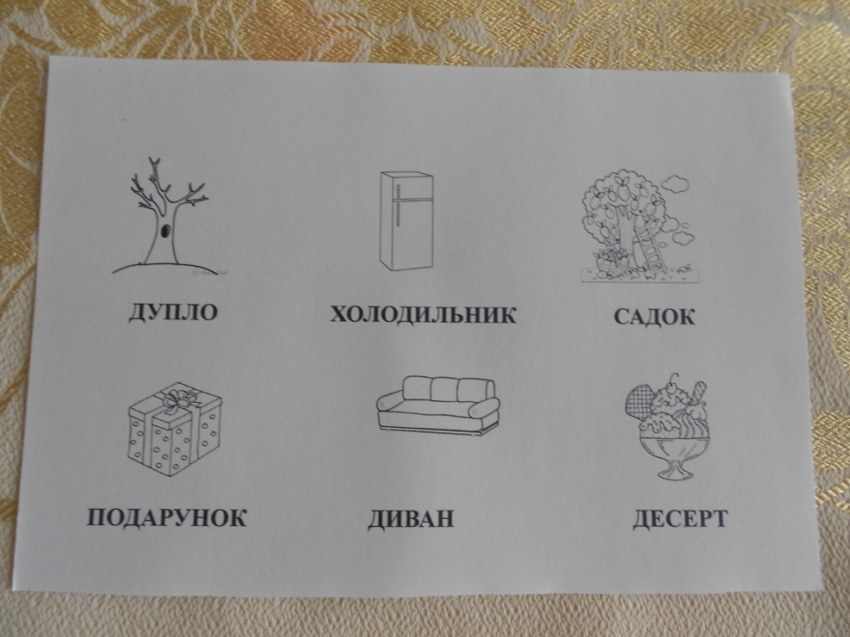
ЗАВДАННЯ:
- Знайти поданих словах склад з буквою Д та обвести його олівцем
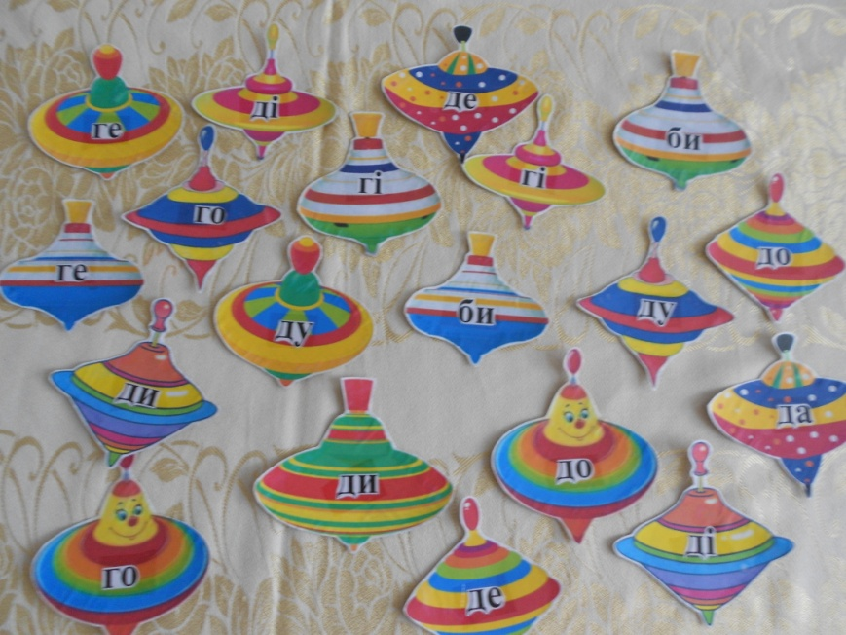
ЗАВДАННЯ:
- Іграшкова дзиґа має співати свою пісню – заспівайте її, прочитавши склади;
- Дзиги на яких написано склад з буквою Д виставте в один ряд.

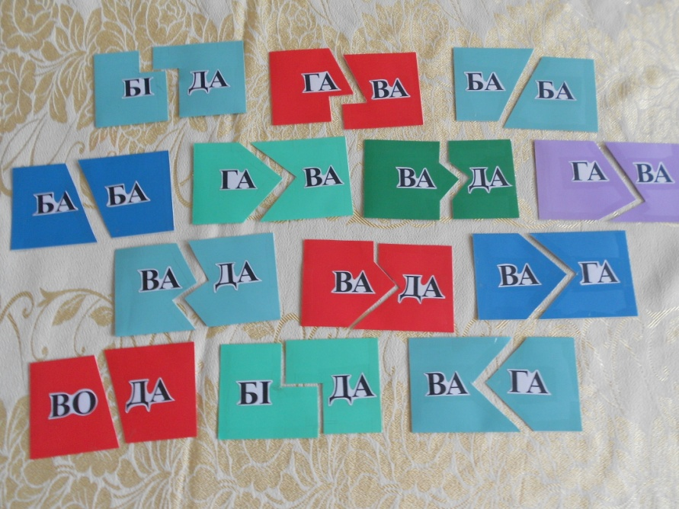
ЗАВДАННЯ:
- Складіть половинки деталей і прочитайте слова, що утворилися.

